测试截图编号：步骤2.4.1-01

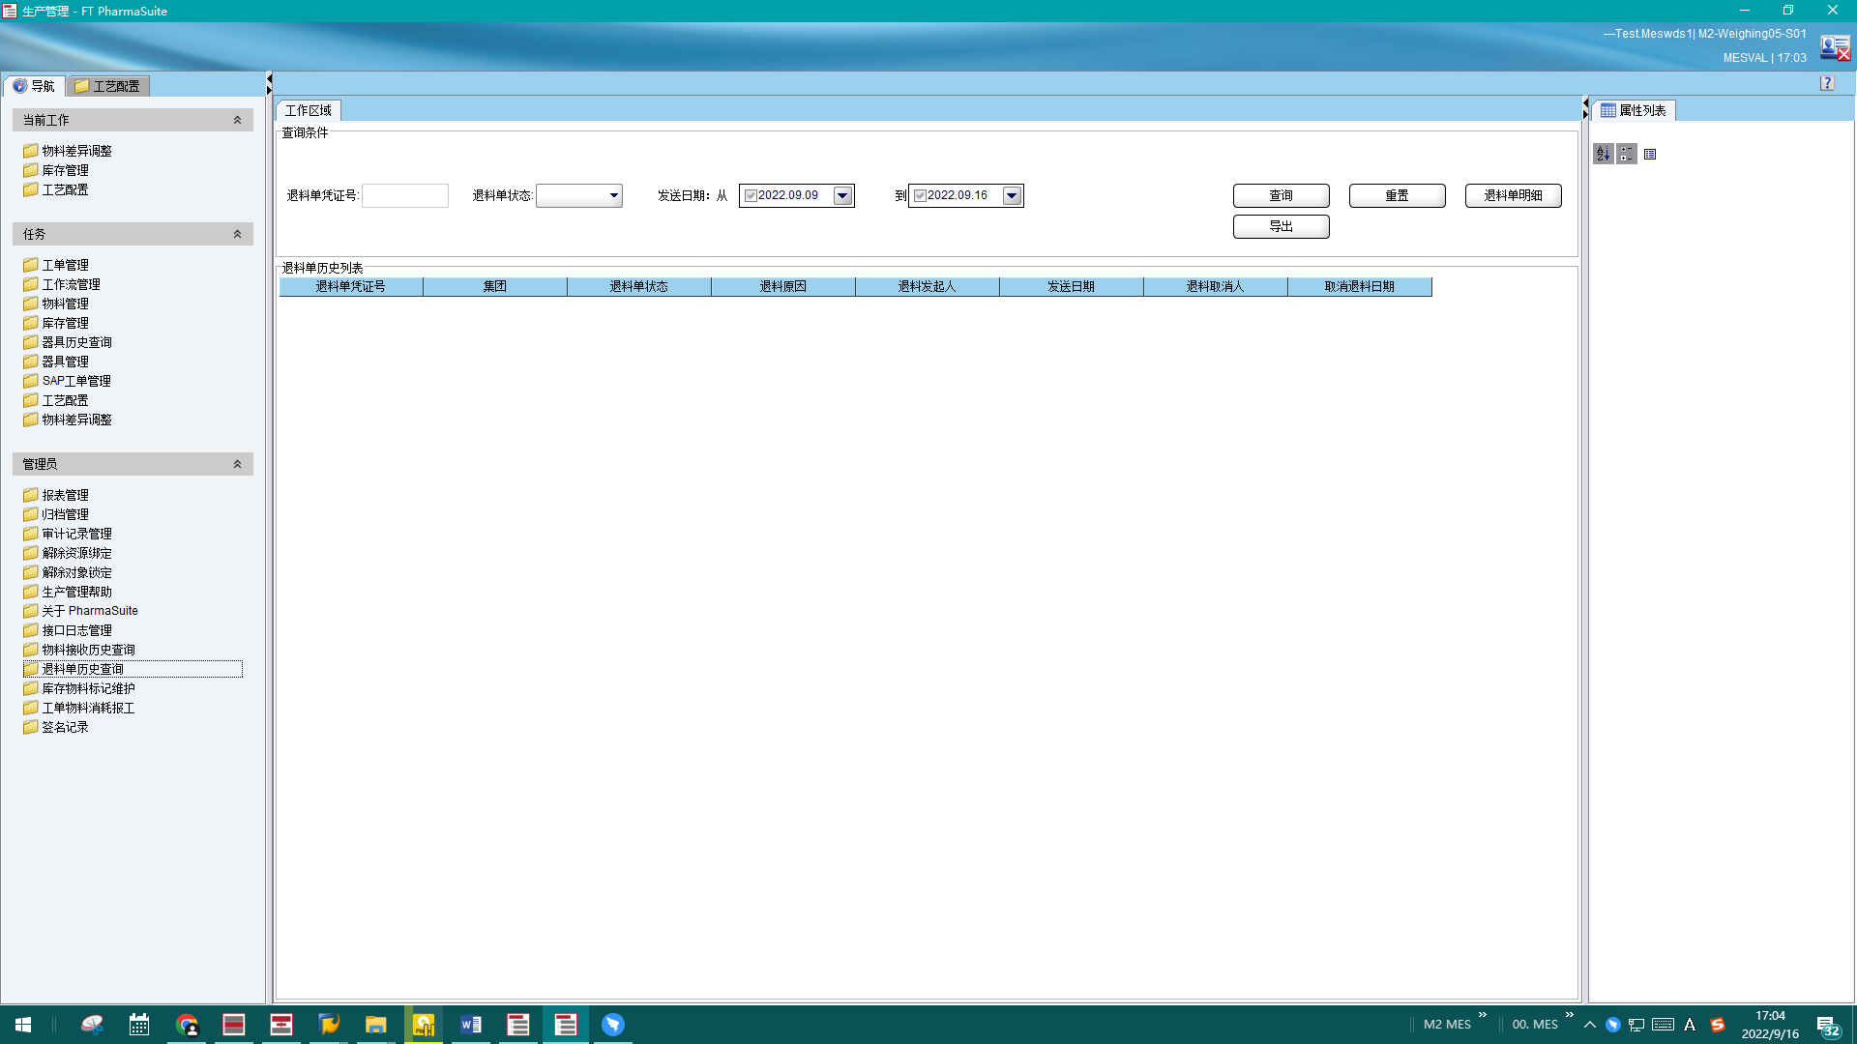

测试截图编号：步骤2.4.2-01

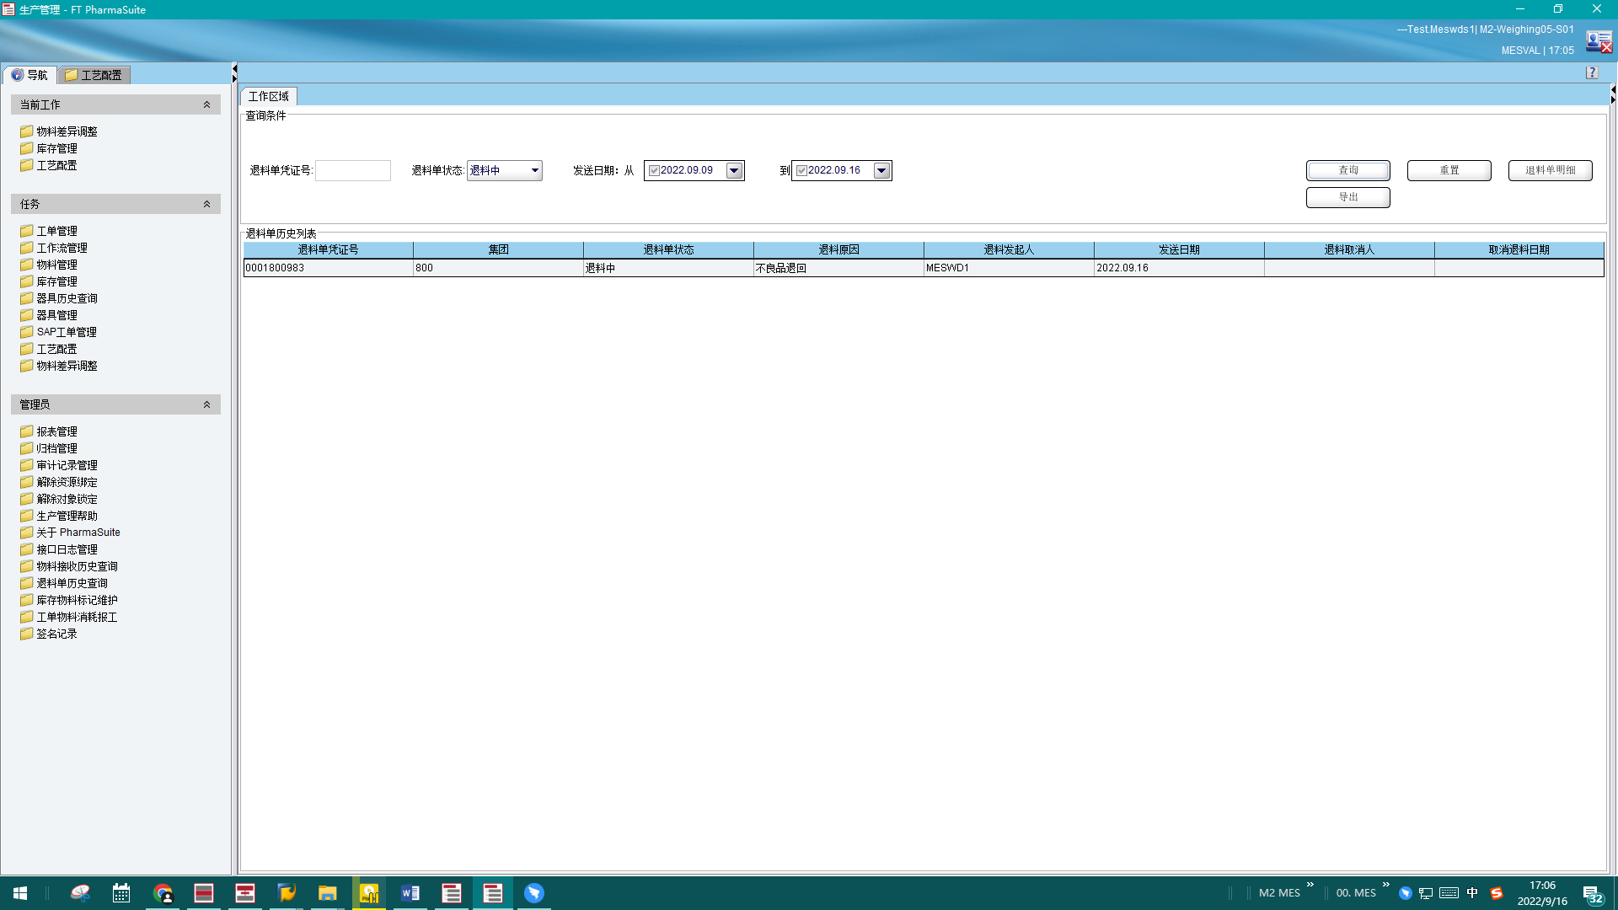

测试截图编号：步骤2.4.2-02

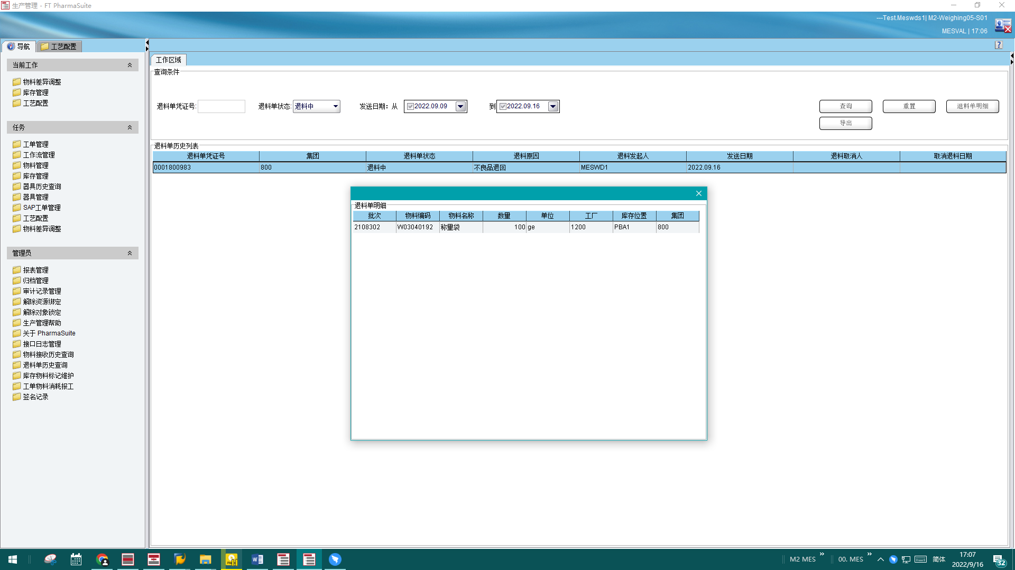

测试截图编号：步骤2.4.3-01

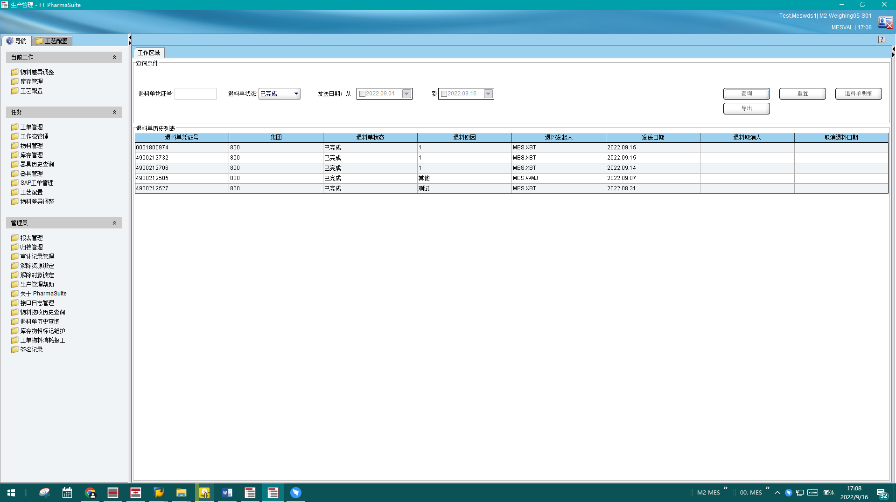

测试截图编号：步骤2.4.3-02

